**CSIAM GDC《几何建模与图形计算》前沿讲习班**

**邀 请 函**

尊敬的 :

由中国工业与应用数学学会（CSIAM）主办、几何设计与计算专委会（GDC）协办、中国科学技术大学安徽省图形计算与感知交互重点实验室（GCL）承办的CSIAM GDC《几何建模与图形计算》前沿讲习班。讲习班将与第十三届中国科学技术大学《计算机图形学前沿》暑期课程同时同地举办。

讲习班邀请国内外知名学者及企业技术负责人共同授课。讲习班为期一周，其中安排了四场专题课程，主题分别为“拓扑优化极简革命、工业视角下的FDM 3D打印技术与挑战、三维表征与重建、具身智能”，深入剖析领域的基础知识和最新发展；另外安排了三场前沿报告，主题包括“数字生命、结构光研究、高效可变形体仿真、机器人训练仿真、材质渲染”，能够听到来自行业前沿的声音，掌握最新的技术动态。五天的讲习班授课内容丰富且前沿，是了解几何设计与计算及计算机图形学前沿和未来方向的非常难得的机会。

诚邀各位老师和同学参加！

1. **讲习班信息**

* 时间：2025年7月7日至7月11日
* 地点：中国科学技术大学东区理化大楼西三报告厅
* 主页：http://staff.ustc.edu.cn/~fuxm/course/SGGC_2025/poster.html

1. **注册费用**

1000元/人。讲习班期间交通及食宿自理。

1. **讲习班安排**

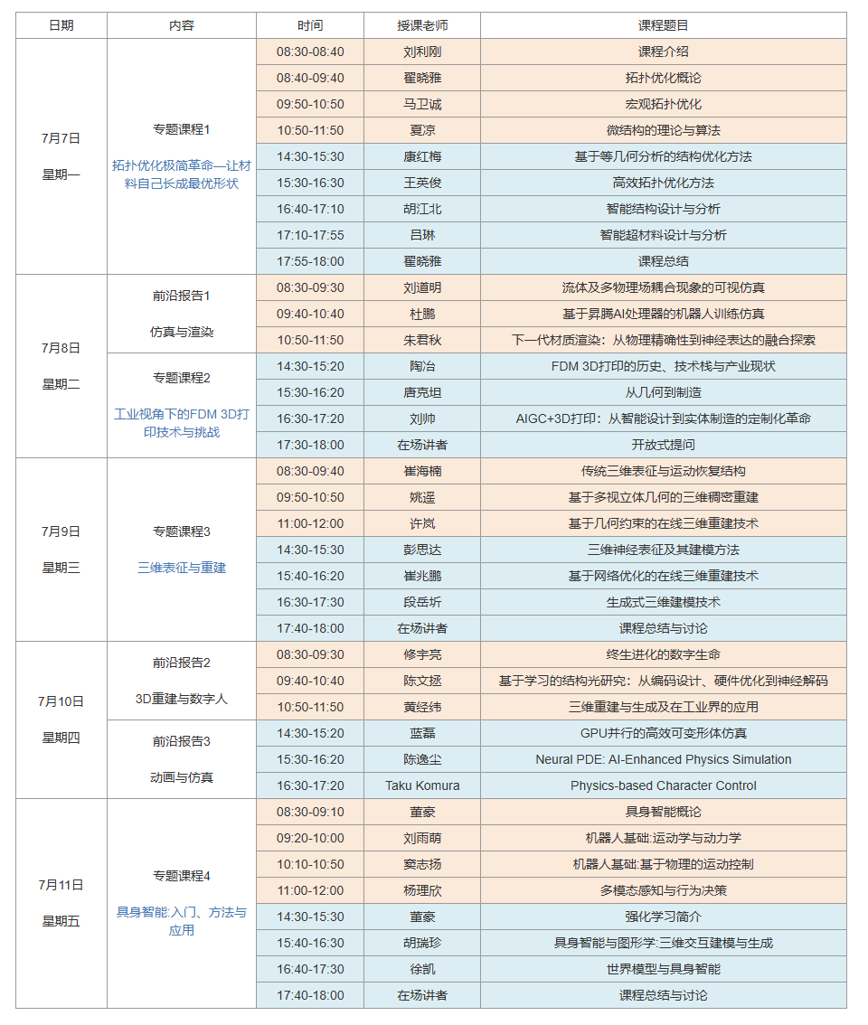

1. **联系方式**

联系人:傅孝明；17705652701；fuxm@ustc.edu.cn

中国工业与应用数学学会（CSIAM）

2025年5月18日